2

8/11/2024

RESULTADO – TOMADA DE PREÇOBionexo

N° 20241811TP66608HEMU

O Instituto de Gestão e Humanização – IGH, entidade de direito privado e sem fins lucrativos,

classificado como Organização Social, vem tornar público o resultado da Tomada de Preços, com a

finalidade de adquirir bens, insumos e serviços para o HEMU - Hospital Estadual da Mulher, com

endereço à Rua R-7, S/N, Setor Oeste, Goiânia, CEP: 74.125-090.

Bionexo do Brasil Ltda

Relatório emitido em 28/11/2024 15:36

**Comprador**

IGH - HEMU - Hospital Estadual da Mulher (11.858.570/0002-14)

AV. PERIMETRAL, ESQUINA C/ RUA R7, SN - SETOR COIMBRA - GOIÂNIA, GO CEP: 74.530-020

**Relação de Itens (Confirmação)**

Pedido de Cotação : 370115932

COTAÇÃO Nº 66608 MANUTENÇÃO PREDIAL HEMU NOV/2024

Frete Próprio

Observações: \*PAGAMENTO: Somente a prazo e por meio de depósito em conta PJ do fornecedor. \*FRETE: Só serão

aceitas propostas com frete CIF e para entrega no endereço: RUA R7 C/ AV PERIMETRAL, SETOR COIMBRA,

Goiânia/GO CEP: 74.530-020, dia e horário especificado. \*CERTIDÕES: As Certidões Municipal, Estadual de Goiás,

Federal, FGTS e Trabalhista devem estar regulares desde a data da emissão da proposta até a data do pagamento.

\*

REGULAMENTO: O processo de compras obedecerá ao Regulamento de Compras do IGH, prevalecendo este em

relação a estes termos em caso de divergência.

Tipo de Cotação: Cotação Normal

Fornecedor : Todos os Fornecedores

Data de Confirmação : Todas

**Faturamento**

**Mínimo**

**Validade da**

**Proposta**

**Condições de**

**Pagamento**

**Fornecedor**

**Prazo de Entrega**

**Frete Observações**

**Marlene Custodia De Araujo**

**Lagares**

GOIÂNIA - GO

5 dias após

confirmação

1

R$ 500,0000

28/11/2024

28 ddl

CIF

null

Evando Lagares - (62) 3942-5787

americacomercialservicos@gmail.com

**[Mais informações](javascript: f_mais_info(235046))**

**Programação**

**de Entrega**

**Preço**

**Unitário Fábrica**

**Preço**

**Valor**

**Total**

**Produto**

**Código**

**Fabricante Embalagem Fornecedor Comentário Justificativa**

**Rent(%) Quantidade**

**Usuário**

Danielly

Evelyn

Pereira Da

Cruz

ARGAMASSA

FLEXIVEL AC -

III 20KG -

Marlene

Custodia De

Araujo

ARGAMASSA

COLANTE AC III

R$

R$

R$

778,0000

1

2

3

4

31425

-

-

-

-

AVULSA

AVULSA

AVULSA

AVULSA

null

null

null

null

-

20 Quilograma

38,9000 0,0000

ASSENTAMAIS

Lagares

2

7/11/2024

15:43

FILTRO DE AR

G4 PLANO EM

FIBRA

SINTETICA

472 X 477 X

25 MM -

Danielly

Evelyn

Pereira Da

Cruz

FILTRO DE AR

G4 PLANO EM

FIBRA

SINTETICA 472

X 477 X 25 MM

;Topfiltros e

Airlink não

atendem as

condições de

pagamento.

Marlene

Custodia De

Araujo

R$

R$

R$

60927

16 Unidade

99,9000 0,0000

1.598,4000

Lagares

27/11/2024

15:43

AIRLINK

;

Maxx frete

FOB. - 3r

Ferragens

não

respondeu

email de

Danielly

Evelyn

Pereira Da

Cruz

FITA VEDA

ROSCA 18MM

X 10M -

Marlene

Custodia De

Araujo

FITA VEDA

ROSCA 18MM X 27989

R$

R$

R$

49,8000

10 Rolo

4,9800 0,0000

1

0M - ROLO

FEDAFLOW

Lagares

27/11/2024

15:43

homologação.

Danielly

Evelyn

Pereira Da

Cruz

JOGO DE

ALISAR

MADEIRA CRUA

JOGO DE

ALISAR

MADEIRA

CRUA - PARA

Marlene

Custodia De

Araujo

R$

R$

R$

687,0000

40369

-

3 Unidade

229,0000 0,0000

-

UNIDADE

Lagares

2

7/11/2024

15:43

LAMPADA LED

0W - TUBULAR

> 220V;

TUBOLAR 20W

BRANCA;

;

Jav e Maxx

Danielly

Evelyn

Pereira Da

Cruz

2

frete FOB. -

Roberto

Merino não

atinge

faturamento

minimo.

-

LAMPADA LED

TUBULAR

120CM 18W -

AVANT

Marlene

Custodia De

Araujo

R$

R$

R$

562,5000

5

6

30888

2261

-

-

AVULSA

AVULSA

null

null

30 Unidade

10 Lata

18,7500 0,0000

COMPRIMENTO:

Lagares

27/11/2024

15:43

1

20CM -

UNIDADE

MASSA PVA

MASSA PVA

Marlene

;3r Ferragens

R$

R$

R$

Danielly

https://bionexo.bionexo.com/jsp/RelatPDC/relat\_adjudica.jsp

1/2

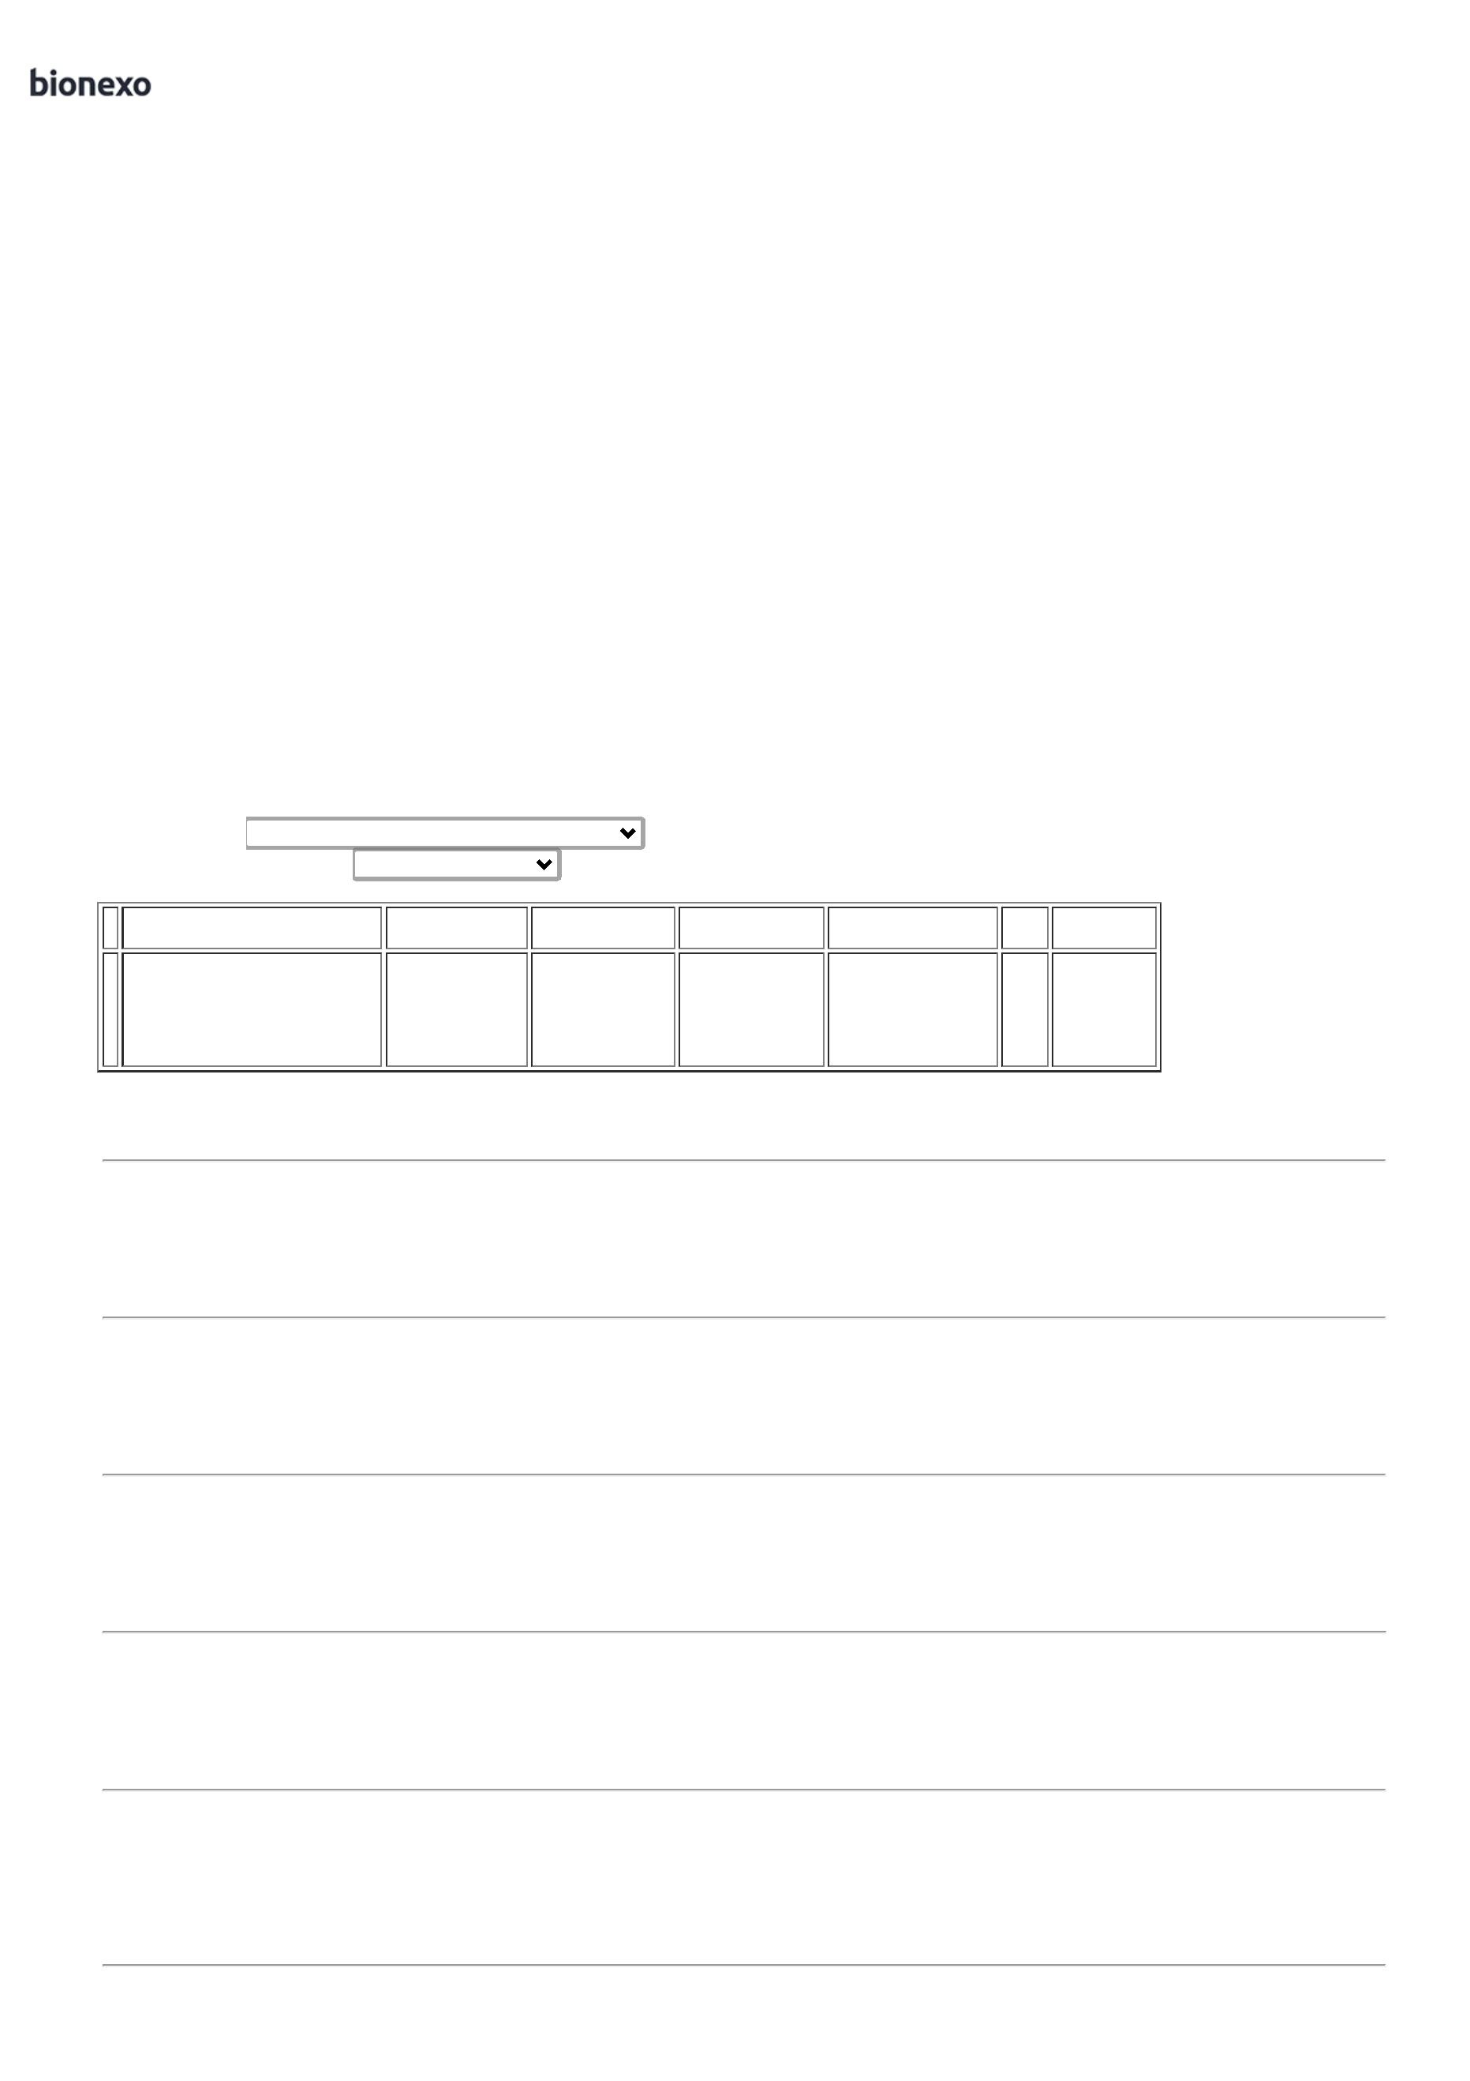

2

8/11/2024

Bionexo

LATA 18 LTS -

EM LATA COM

8LTS OU

CAIXA COM

25 KG -

LEINERTEX

Custodia De

Araujo

Lagares

não

respondeu

email de

64,0000 0,0000

640,0000

Evelyn

Pereira Da

Cruz

>

1

homologação.

28KG - LATA

27/11/2024

1

5:43

Danielly

Evelyn

Pereira Da

Cruz

SILICONE

INCOLOR

TUBO 280GR

Marlene

Custodia De

Araujo

SILICONE

R$

R$

R$

81,0000

7

8

9

INCOLOR TUBO 44104

80GR.

-

-

AVULSA

AVULSA

null

null

-

-

5 Unidade

16,2000 0,0000

2

-

REFOC

Lagares

2

7/11/2024

15:43

PREMIUM

FOSCA NEVE

8 LT - LINHA

PREMIUM

MAXIVINIL -

PREMIUM

Danielly

Evelyn

Pereira Da

Cruz

TINTA ACRILI

BRANCO NEVE

ANTIMOFO

ANTIBACTERIC

S/ CHEIR 18 L

1

Marlene

Custodia De

Araujo

R$

R$

R$

68939

5 Unidade

415,0000 0,0000

2.075,0000

Lagares

27/11/2024

FOSCA NEVE

1

5:43

1

8 LT

TORNEIRA

AUTOMATICA

MESA

LAVATORIO

BICA MEDIA

Danielly

Evelyn

Pereira Da

Cruz

TORNEIRA

AUTOMATIC

METAL BICA

BAIXA PIA

BANHEIRO

2,5X5X16,5CM

;Roberto

Merino não

atinge

faturamento

minimo.

Marlene

Custodia De

Araujo

R$

R$

R$

925,0000

68619

39851

72838

-

-

-

AVULSA

AVULSA

AVULSA

null

null

null

5 Unidade

2 Unidade

5 Unidade

185,0000 0,0000

Lagares

2

2,5 CM -

FAUSE

27/11/2024

15:43

2

Danielly

Evelyn

Pereira Da

Cruz

TORNEIRA

METALICA DE

PAREDE.

ABERTURA

1/4 BICA

TORNEIRA

Marlene

Custodia De

Araujo

PAREDE DE 1/2

ABERTURA 1/4

VOL - UNIDADE

R$

R$

R$

177,2000

1

0

1

-

-

88,6000 0,0000

Lagares

2

7/11/2024

15:43

ALTA - REAL

Danielly

Evelyn

Pereira Da

Cruz

Marlene

Custodia De

Araujo

TRINCHA PELO

DE MALTA 3

TRINCHA 3 -

ATLAS

R$

R$

R$

90,0000

1

18,0000 0,0000

Lagares

2

7/11/2024

15:43

**Total**

**Parcial:**

R$

1

1

11.0

11.0

7.663,9000

Total de Itens da Cotação: 11

Total de Itens Impressos: 11

**Total**

**Geral:**

R$

7.663,9000

Clique [aqui](javascript:chama_completo(370115932)) para geração de relatório completo com quebra de página

https://bionexo.bionexo.com/jsp/RelatPDC/relat\_adjudica.jsp

2/2

